|  |
| --- |
| МИНОБРНАУКИ РОССИИ |
| Федеральное государственное бюджетное образовательное учреждение высшего образования **«МИРЭА Российский технологический университет»**  **РТУ МИРЭА** |

**Институт информационных технологий (ИИТ)**

**Кафедра практической и прикладной информатики (ППИ)**

**ОТЧЕТ ПО ПРАКТИЧЕСКОЙ РАБОТЕ**

по дисциплине «Моделирование бизнес-процессов»

**Практическое занятие № 6**

|  |  |  |  |  |
| --- | --- | --- | --- | --- |
| Студент группы | *ИКБО-50-23, Враженко Д.О.* | (подпись) | |  |
| Преподаватель | *Ивахник Д.Е.* | (подпись) | |  |
| Отчет представлен | «___»________202__г. | |  | |

Москва 2025 г.

**Цель занятия:** формирование навыка проведения декомпозиции процесса в методологии IDEF0.

**Постановка задачи:** на основе ранее выданного преподавателем варианта в практической работе 4:

1. Поверить построенную функциональную диаграмму процесса на семантические ошибки. В случае обнаружения ошибок в использовании принципов построения моделей внести исправления в функциональную диаграмму и сформировать текстовый файл, в котором отразить все внесенные изменения.

2. Выбрать любой подпроцесс в декомпозиции бизнес-процесса и построить следующий уровень детализации, руководствуясь тем, что входные и выходные потоки, а также механизм управления и исполнения уже заданы на более высоком уровне. Количество операций в детализируемом подпроцессе не может быть меньше 3 и ограничено 6.

3. Сформировать табличное описание всех декомпозированных подпроцессов в файле текстового формата.

Таблица 1 — Табличное описание бизнес-процесса «…….»

|  |  |  |  |  |
| --- | --- | --- | --- | --- |
| **Название подпроцесса** | **Краткое описание** | **Исполнитель** | **Вход** | **Выход** |
|  |  |  |  |  |
|  |  |  |  |  |
|  |  |  |  |  |
|  |  |  |  |  |
|  |  |  |  |  |
|  |  |  |  |  |
|  |  |  |  |  |

Таблица 2 — Табличное описание подпроцесса «…….»

|  |  |  |  |  |  |  |
| --- | --- | --- | --- | --- | --- | --- |
| **Название функции/операции** | **Краткое описание** | **Исполнитель** | **Вход** | **От кого** | **Выход** | **Кому** |
|  |  |  |  |  |  |  |
|  |  |  |  |  |  |  |
|  |  |  |  |  |  |  |
|  |  |  |  |  |  |  |
|  |  |  |  |  |  |  |

**Результат работы:**

1.

После проверки построенной функциональной диаграммы процесса семантические ошибки не были обнаружены.

2.

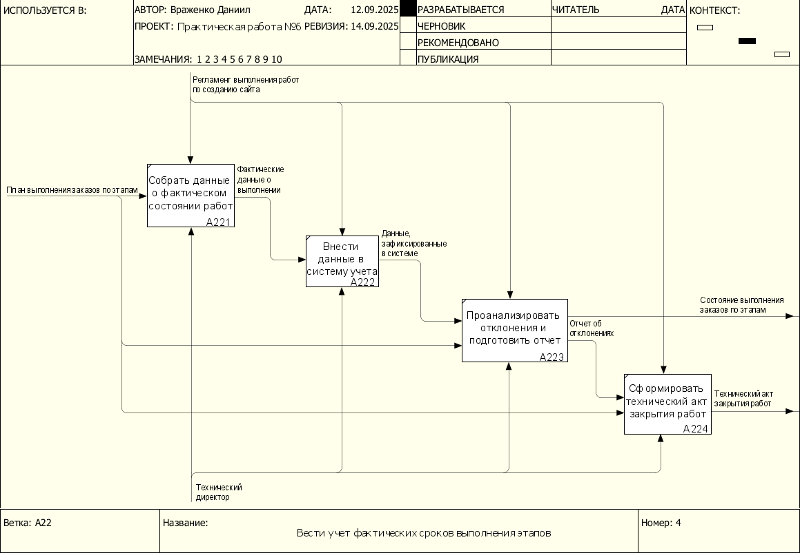

Рисунок 1 — Декомпозиция подпроцесса A22

3.

Таблица 3 — Табличное описание бизнес-процесса «Поддержать текущую деятельность по разработке WEB-сайтов для ООО "КЛИК"»

|  |  |  |  |  |
| --- | --- | --- | --- | --- |
| **Название подпроцесса** | **Краткое описание** | **Исполнитель** | **Вход** | **Выход** |
| Оформить документы на разработку WEB-сайтов | Обработка заявки клиента, подготовка коммерческого предложения, заключение договора, выставление счета | Сотрудник коммерческого отдела, Технический директор | Анкета клиента, Заявка на разработку | Договор, Счет на оплату, Коммерческое предложение, Заказ |
| Вести контроль выполнения этапов разработки | Планирование этапов разработки, учет фактического состояния работ, контроль сроков, закрытие этапов | Сотрудник коммерческого отдела, Технический директор | Коммерческое предложение, Заказ, Данные по оплате | План выполнения заказов по этапам, Состояние выполнения заказов по этапам, Технический акт закрытия работ, Акт выполненных работ по договору |
| Учет результатов деятельности для расчета премиального вознаграждения | Анализ выполнения планов и финансовых показателей, формирование отчетов для расчета премии сотрудников | Коммерческий директор | План выполнения заказов по этапам, Состояние выполнения заказов по этапам, Заказ, Данные о сотрудниках | Сводный отчет по доходам компании, Отчет по суммам премиального вознаграждения |

Таблица 4 — Табличное описание подпроцесса «Вести контроль выполнения этапов разработки»

|  |  |  |  |  |  |  |
| --- | --- | --- | --- | --- | --- | --- |
| **Название функции/операции** | **Краткое описание** | **Исполнитель** | **Вход** | **От кого** | **Выход** | **Кому** |
| Сформировать план выполнения этапов | Разработка детального плана работ по созданию сайта на основе коммерческого предложения и заказа | Технический директор | Коммерческое предложение, Заказ | Вход | План выполнения заказов по этапам | Вести учет фактических сроков выполнения этапов |
| Вести учет фактических сроков выполнения этапов | Сбор данных о ходе работ, фиксация фактических затрат времени, анализ отклонений от плана | Технический директор | План выполнения заказов по этапам | Сформировать план выполнения этапов | Состояние выполнения заказов по этапам, Технический акт закрытия работ | Выход, Сформировать акт выполненных работ |
| Сформировать акт выполненных работ | Подготовка итогового документа о выполненных работах на основе технического акта и данных об оплате | Сотрудник коммерческого отдела | Технический акт закрытия работ, Данные по оплате | Вести учет фактических сроков выполнения этапов, Вход | Акт выполненных работ по договору | Выход |

Таблица 5 — Табличное описание подпроцесса «Вести учет фактических сроков выполнения этапов»

|  |  |  |  |  |  |  |
| --- | --- | --- | --- | --- | --- | --- |
| **Название функции/операции** | **Краткое описание** | **Исполнитель** | **Вход** | **От кого** | **Выход** | **Кому** |
| Собрать данные о фактическом состоянии работ | Запрос и получение информации от команды разработки о текущем статусе задач и затраченном времени | Технический директор | План выполнения заказов по этапам | Вход | Фактические данные о выполнении | Внести данные в систему учета |
| Внести данные в систему учета | Фиксация полученных фактических данных в системе управления проектами для дальнейшего анализа | Технический директор | Фактические данные о выполнении | Собрать данные о фактическом состоянии работ | Данные, зафиксированные в системе | Проанализировать отклонения и подготовить отчет |
| Проанализировать отклонения и подготовить отчет | Сравнение плановых и фактических показателей, выявление отклонений, формирование отчетов о состоянии | Технический директор | План выполнения заказов по этапам, Данные, зафиксированные в системе | Вход, Внести данные в систему учета | Состояние выполнения заказов по этапам, Отчет об отклонениях | Выход, Сформировать технический акт закрытия работ |
| Сформировать технический акт закрытия работ | Подготовка итогового документа по завершении этапа работ на основе отчета об отклонениях | Технический директор | Отчет об отклонениях, План выполнения заказов по этапам | Проанализировать отклонения и подготовить отчет, Вход | Технический акт закрытия работ | Выход |

**Список использованных источников и литературы:**

1. Размещенное в СДО как «Моделирование бизнес-процессов_Лекция» исправленное и дополненное учебное пособие по «Моделированию бизнес-процессов» [Электронный ресурс]: учебное пособие / Ю. В. Кириллина, И. А. Семичастнов. — М.: РТУ МИРЭА
2. Долганова О. И., Виноградова Е. В., Лобанова А. М. Моделирование бизнес-процессов [Электронный ресурс]: Учебник и практикум для вузов. - Москва: Юрайт, 2020. - 289 с – Режим доступа: https://urait.ru/bcode/450550